**INDICAÇÃO nº**

**INDICAÇÃO PARA MEDIDAS DE MANUTENÇÃO: SERVIÇO DE DESOBSTRUÇÃO DE ESGOTO NA AVENIDA DR. JOSÉ THOMAS D’ÁVILA NABUCO – BAIRRO FAROLÂNDIA.**

Senhor Presidente,

Considerando as condições indesejáveis em que se encontra a Avenida Dr. José Thomas D’ávila Nabuco, no bairro Farolândia, CEP 49030-270, que têm provocado inúmeros transtornos para os moradores e para as pessoas que ali transitam;

Observando que a referida situação prejudica os moradores e transeuntes do citado logradouro;

E entendendo que é dever do Poder Legislativo Municipal fiscalizar e propor melhorias que beneficiem a sociedade,

Indico à Mesa, na forma regimental e após ouvir o Plenário, que sejam solicitadas ao senhor Luciano Goes, presidente da Companhia de Saneamento de Sergipe (Deso), providências para a melhoria da via pública citada.

Palácio Graccho Cardoso, Aracaju, 11 de julho de 2024.

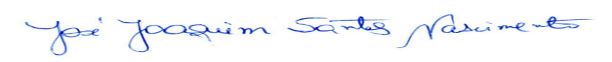

**JOAQUIM DA JANELINHA**

**Vereador**

Praça Olímpio Campos, 74, Centro, CEP 49010-010. Telefone: 2107-4800.